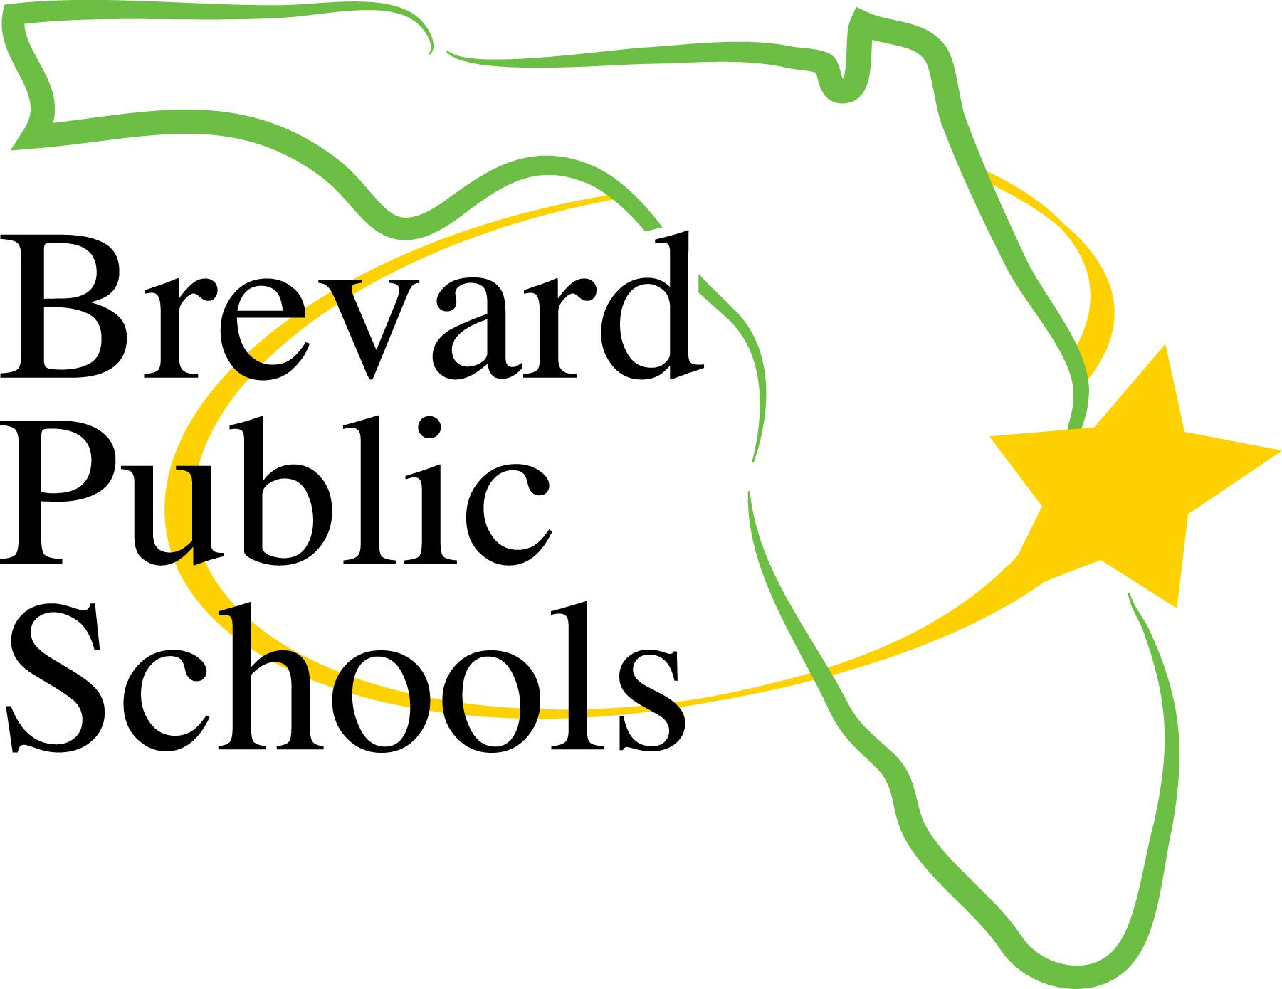
Escuelas Públicas de Brevard
Plan de Participación de Padres y Familias del Distrito 2023-24 (PFEP)

Declaración de misión del Título I: En las Escuelas Públicas de Brevard nuestra misión es servir a cada estudiante con excelencia. Creemos que el compromiso familiar es esencial para cumplir nuestra misión. En un esfuerzo por construir asociaciones significativas con escuelas, familias y comunidades, este plan del distrito busca fortalecer las relaciones entre todas las partes interesadas y promover la planificación colaborativa, la toma de decisiones y los esfuerzos de mejora. Sabemos que involucrar a nuestros padres en la educación de sus hijos y fomentar oportunidades de liderazgo tendrá un impacto positivo en el rendimiento estudiantil y ayudará a garantizar que satisfagamos las necesidades de todos los estudiantes en las Escuelas Públicas de Brevard.

Objetivos del Título I:
- Ayudar a las escuelas a satisfacer las necesidades educativas de los estudiantes de bajo rendimiento en las escuelas de mayor pobreza de nuestro distrito capacitando a los padres y las familias sobre cómo ayudar en el hogar.
- Ayudar a las escuelas a cerrar la brecha de rendimiento entre los niños de alto y bajo rendimiento, especialmente la brecha de rendimiento entre los niños desfavorecidos y sus compañeros más favorecidos, proporcionando a los padres y las familias recursos académicos para usar en el hogar.
- Ayudar a las escuelas a proporcionar educación de alta calidad a todos los estudiantes.
- Promover y dirigir los recursos lo suficiente como para marcar la diferencia en las escuelas donde las necesidades son mayores.
- Promover la reforma en toda la escuela y garantizar el acceso de los niños a estrategias de instrucción efectivas y basadas en evidencia y contenido académico desafiante.
- Implementar programas de alta calidad para la primera infancia en escuelas con una alta concentración de niños en riesgo
- Apoyar los esfuerzos escolares para implementar los Estándares de Excelencia de la Primera Infancia para prekindergarten.
- Brindar a las familias y miembros de la comunidad oportunidades sustanciales y significativas para participar en la educación de sus hijos.

El Plan de Participación de Padres y Familias (PFEP, por sus siglas en inglés) del distrito se revisa anualmente con aportes de familias, maestros, líderes escolares y miembros de la comunidad. Los aportes se recopilan a través de encuestas del distrito y boletas de salida de la escuela.

Involucrar a los padres
El Equipo de Liderazgo de Padres del distrito está compuesto por padres de escuelas de Título I. El grupo se reúne mensualmente para discutir las iniciativas del distrito, expresar inquietudes y resolver problemas. Este grupo proporciona información sobre el desarrollo, implementación y evaluación del Plan del Título I, el Plan de Participación de Padres y Familias del Título I (PFEP), cómo se utilizarán los fondos reservados para la participación de los padres. Los miembros del Equipo de Liderazgo de Padres sirven como enlaces entre este comité y las escuelas.

Asistencia Técnica
Los especialistas en contenido del Título I del Distrito brindarán apoyo a las escuelas en el desarrollo, implementación y revisión de actividades y planes de participación de los padres para garantizar que desarrollen la capacidad de los padres para mejorar el rendimiento estudiantil. Este apoyo incluirá: reuniones de contacto escolar, capacitación del personal, revisión de la documentación escolar, creación de documentos y plantillas para ayudar a las escuelas, distribución de información y recursos, mantenimiento de información en el sitio web del Título I, ayuda a las escuelas para crear un Comité Asesor de Padres y visitas escolares frecuentes.

Programas de coordinación
El Título I coordina e integra las actividades de participación de los padres con otros programas para satisfacer las necesidades de nuestros estudiantes y familias. Estos programas incluyen: Paso CUATRO, Pre-Kindergarten Voluntario (VPK), Head Start, Educación Estudiantil Excepcional (ESE), Mejora de la Calidad de los Maestros (Título II), Tecnología Educativa (Título III, Parte D), Instrucción de Idiomas para Estudiantes del Idioma Inglés (Título III) y Educación para Personas sin Hogar (Título IV)

Participación plena
En la medida de lo posible, el distrito y las escuelas proporcionarán oportunidades completas para la participación de padres con dominio limitado del inglés, padres con discapacidades y padres de niños sin hogar y migrantes. Los documentos traducidos se proporcionan en inglés y español, así como en otros idiomas a pedido, los servicios de traducción y el equipo también están disponibles.

Formación del personal de la escuela
El personal escolar del Título I recibirá capacitación sobre el valor y la utilidad de la participación de los padres y cómo correlacionar las actividades con el rendimiento estudiantil. Las oportunidades de capacitación incluirán: reuniones de contacto de participación de padres del Título I, capacitaciones para administradores, capacitación de socios comerciales, Plan de Mejora Escolar (SIP) y capacitación del Consejo Asesor Escolar (SAC), presentaciones de profesores y capacitaciones de facilitadores (por ejemplo, Partes de padres, APTT, etc.).

Apoyo a las asociaciones
Implementaremos las siguientes acciones y actividades en un esfuerzo por desarrollar la capacidad para una fuerte participación de los padres y para apoyar asociaciones efectivas entre las escuelas, las familias y nuestra comunidad:
- Equipo de liderazgo de padres
- Equipos Académicos de Padres y Maestros (APTT)
- FOCUS (acceso en línea a calificaciones e información)
- Talleres, capacitaciones y presentadores
- Capacitación del personal de simulación de pobreza
- Partes matrices
- Conectando a las familias con los recursos de la comunidad

Título I Procedimientos de reclamación

Si algún plan LEA o escolar (Plan LEA Título I, Título I LEA PFEF, PFED ESCOLAR Título I o SIP) no es satisfactorio para los padres de los niños participantes, el distrito escolar presentará cualquier comentario de los padres con el plan del Título I, Parte A cuando el distrito escolar presente el plan al Departamento de Educación del Estado. Los padres deben ser informados de sus derechos a presentar comentarios. Los comentarios recibidos en las escuelas del Título I DEBEN enviarse a la Oficina del Título I y esos comentarios se incluirán con la presentación del Plan de Título I de LEA, según sea necesario.

